Giải SBT Toán 7 bài 4: Số trung bình cộng

Câu 1: Tính số trung bình cộng và tìm mốt của dãy giá trị sau bằng cách lập bảng:
17 | 20 | 18 | 18 | 19 | 17 | 22 | 30 | 18 | 21
17 | 32 | 19 | 20 | 26 | 18 | 21 | 24 | 29 | 21
28 | 18 | 19 | 31 | 26 | 26 | 31 | 24 | 24 | 22
Lời giải:
Giá trị (x) | Tần số (n) | Các tích (x.n)
17 | 3 | 51
18 | 5 | 90
19 | 4 | 76
20 | 2 | 40
21 | 3 | 63
22 | 2 | 44
24 | 3 | 72
26 | 3 | 78
28 | 1 | 28
30 | 1 | 30
31 | 2 | 62
32 | 1 | 32
 | N = 30 | Tổng: 666 | X = 666/30 = 22,2
Mo = 18
Câu 2: Theo dõi nhiệt độ trung bình hàng năm của hai thành phố A và B từ năm 1956 đến năm 1975 (đo theo độ C) người ta lập được các bảng sau:
* Đối với thành phố A
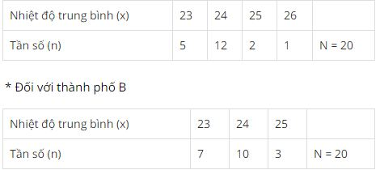
Hãy so sánh nhiệt độ trung bình hàng năm giữa hai thành phố
Lời giải:
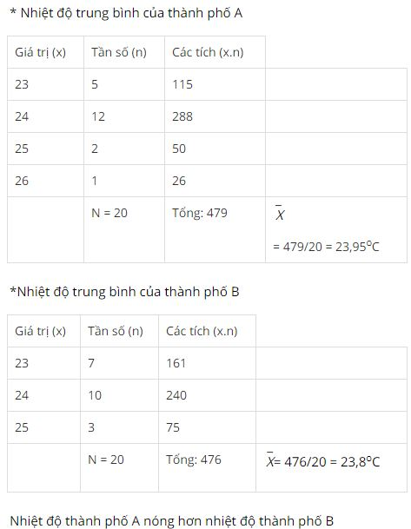
Câu 3: Hai xạ thủ A và B cùng bắn 20 phát đạn, kết quả ghi lại được dưới đây:
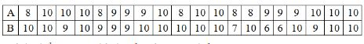
a. Tính điểm trung bình của từng xạ thủ
b. Có nhận xét gì về kết quả và khả năng của từng người.
Lời giải:
* Điểm trung bình của xạ thủ A
